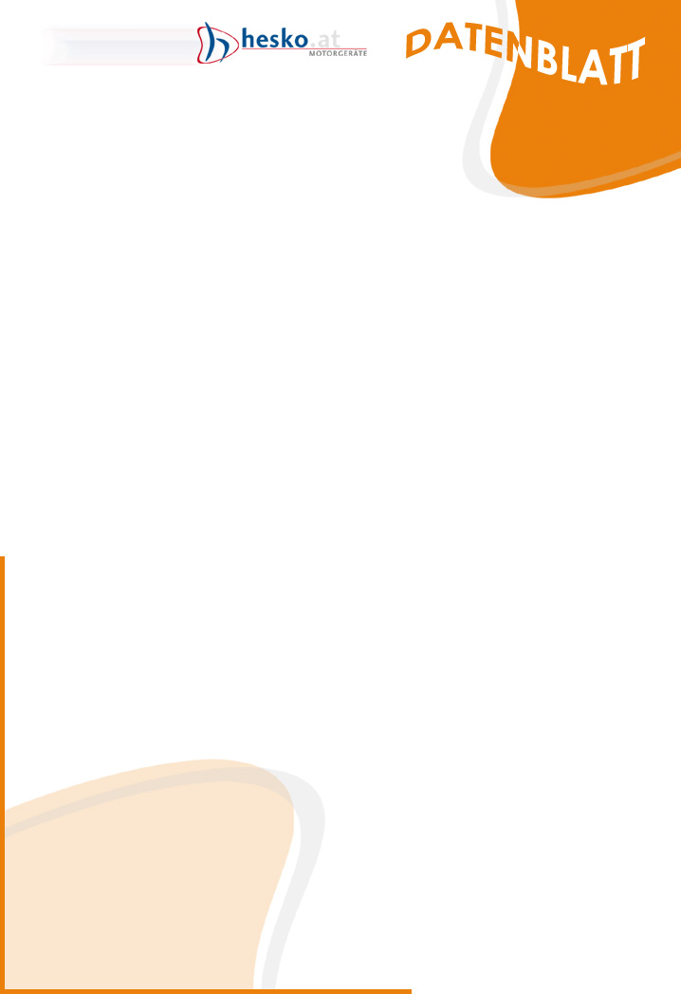
Artikel: | SCHREDDER
Modell: | BB65

Die Abbildung kann ein Symbolfoto sein.
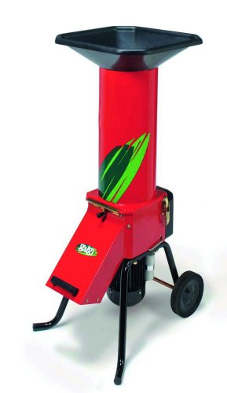
€ 1.450,-
Motor: | Honda GCV 160 – 6 PS
Äste: | für Äste bis 5 cm Durchmesser

